для служебного пользования

Инструкция по настройке устройств серии LAUREL
МТ.ДСП.ИнстрПЦУ.LAUREL.НУ.01
29.04.2023

Утвердил:
Пирогов М.Г.

Проверил:
Новиков В.В.

Составил:
Акимов А.В.

История изменений:
№ | Дата | Описание | Автор
001.000 | 29.04.2023 | Первичное создание документа. | Акимов А.В.

Оглавление
ВВЕДЕНИЕ 4
Требуемые материалы 4
Подготовка к Настройке 5
Настройка от лабораторного блока питания 6
Настройка от сети 220 В 7
Настройка от сети 220 В с нагрузкой 8
Настройка с нагрузкой 17 и 34 Ом 9
Настройка мультиметром-калибратором 9
Проверка пульсаций 10
Проверка на короткое замыкание 10
Общий вид настроенного Laurel 11

ВВЕДЕНИЕ

Данная инструкция описывает все операции, которые необходимо произвести для настройки устройств серии LAUREL.
Инструкция предназначена для производства цифровых устройств.

Требуемые материалы
- Источник питания Mastech HY30001E.
- Оснастка для проверки дискретных входов.
- Мультиметр.
- Набор перемычек: X2, X7 (1-2 пин), X7 нагрузка 10 кОм (3-4 пин).
- Стенд нагрузки.
- Мультиметр-калибратор АКИП-2201.

Подготовка к Настройке
- Перейти в параметры настройки Параметры АБ, изменить I(ток) шунта с 20 А на 10 А.
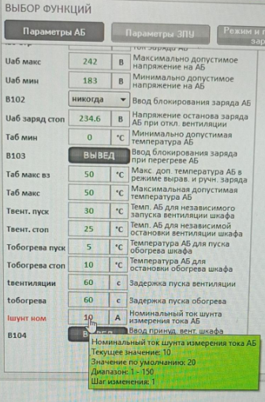
- Изменить адрес RS-485(X6) на 1.
- Перейти в текущие параметры устройства, убедиться в отсутствии ошибок (ошибка температуры АБ не учитывается т. к. отсутствует термодатчик).
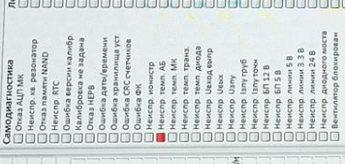

Настройка от лабораторного блока питания
- Подготовить источник питания Mastech HY30001E и оснастку для проверки дискретных входов.
- Включить источник питания в разъем входа (INPUT), через KIWI зайти в функциональный контроль, бегунком убедиться, что вентилятор меняет обороты (и они стабильны; также проверить вибрации), нажать на клавишу проверки световой индикации (проверить, что нет мерцаний на светодиодах), далее проверить кнопки.
- В пункте Проверка реле.
  - Ставим галочку на реле 5 (Должны погаснуть ДВ 11, 14, 17, 20)
  - Проставить галочки на реле 1, 2, 3, 4, 6, 7 и убрать галочку с реле 5(Должны гореть все ДВ, кроме 23).
  - В конце убрать все галочки.
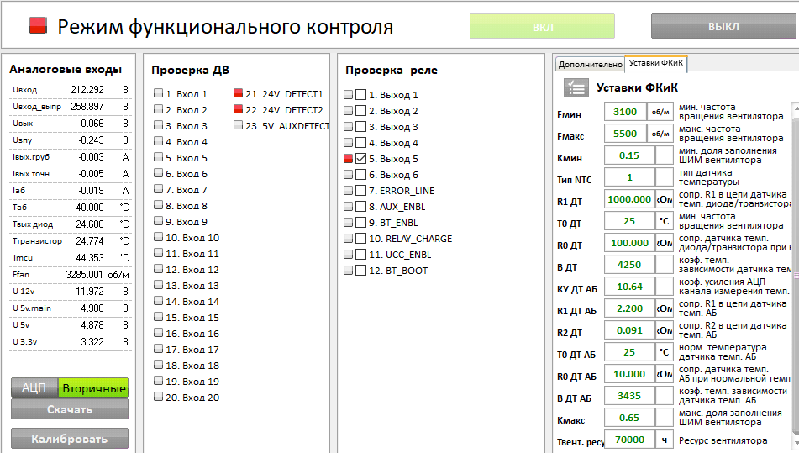
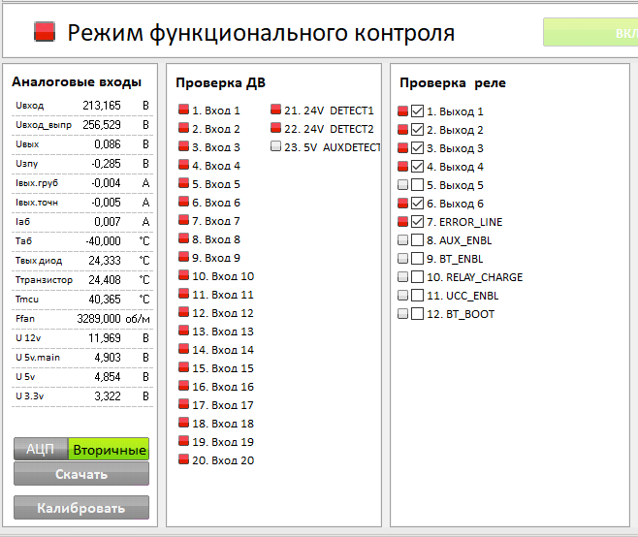

- Проверить мультиметром в режиме постоянного напряжения, что на клемме X2 (OUTPUT) отсутствует напряжение.
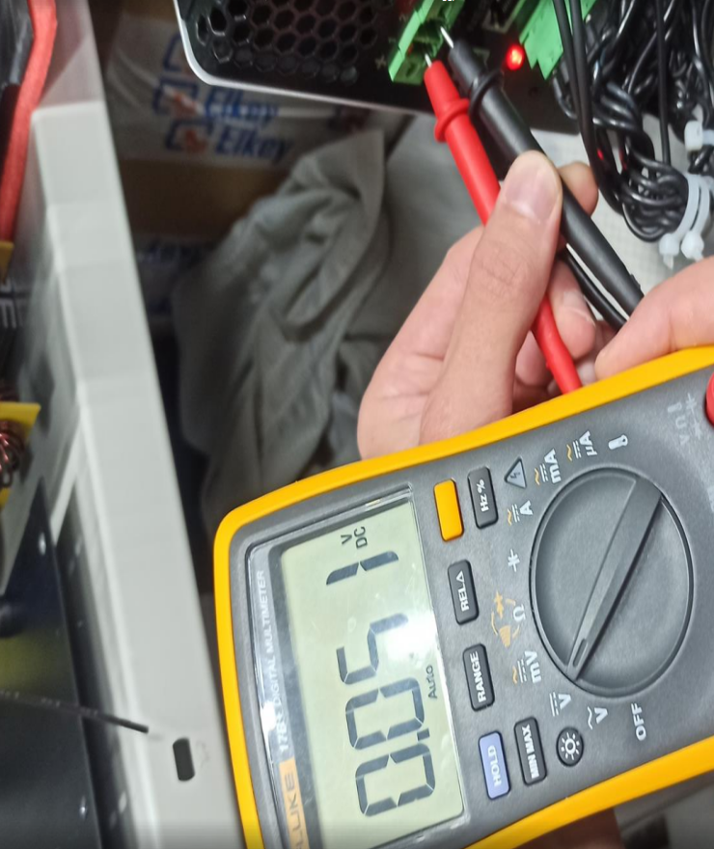
- Установить галочки на реле 10 и 11 и переходим в пункт Калибровать.
- Задать в пункте 17 значение 1800.
- Задать в пункте 18 значение 2200 (повышать значение постепенно с 400, 800, 1200, 1600, 2200 т.к. возможны неисправности).
- Проверить мультиметром в режиме постоянного напряжения, что на клемме X2(OUTPUT) должно быть 220 В.

Настройка от сети 220 В
Данная операция производится во вкладке Калибровать.
- Перейти во Вторичные.
- 1, 5, 6 пункты меняем значение КС так, чтобы А0 было примерно равно нулю.
- Вставить перемычку в разъем X2 (OUTPUT).
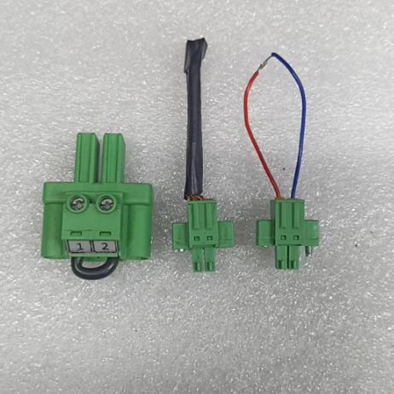
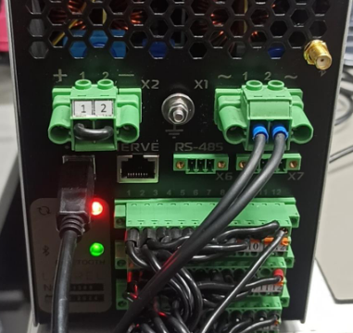
  - 3 и 4 пункты меняем КС так, чтобы А0 было примерно равно нулю.
  - Убрать перемычку с X2.
- Вставить перемычку в X7 в 1-2 пин.
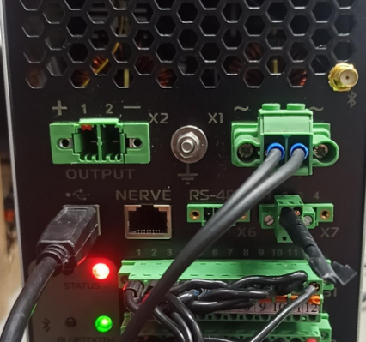
  - 7 пункт меняем КС так, чтобы А0 было примерно равно нулю.
- Вставить в X7 в 3-4 пин нагрузку 10 кОм.
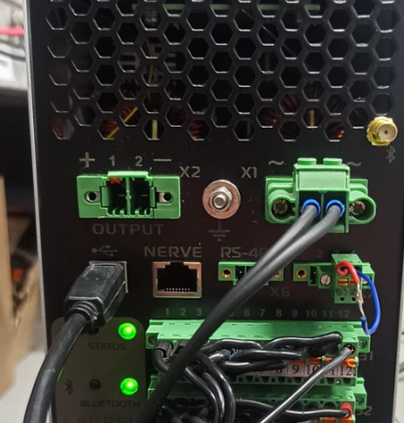
  - Изменить КУ 1 приравнивая А1 к 25.
  - Убрать нагрузку, после чего А1 должно показывать 39.999.

Настройка от сети 220 В с нагрузкой
Настройка осуществляется при помощи нагрузки 100 Вт.
- Подключить нагрузку 100 Вт в разъем X2.
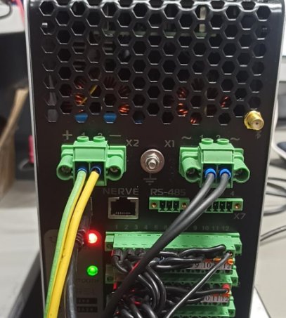
- Установить галочки на реле 10 и 11.
- Задать в пункте 17 значение 1800.
- Задать в пункте 18 значение 2200 (повышать значение постепенно с 400, 800, 1200, 1600,2200, т.к. возможны неисправности).
- Перейти во вкладку Вторичные.
- Измеряем напряжение на клемме X2 мультиметром в режиме постоянного напряжения.
- 3 пункт изменяем КУ 1 так, чтобы приравнять к значению на мультиметре.
- 4 пункт изменяем КУ1 так, чтобы приравнять к значению на мультиметре плюс 1.5 В (сохраняем заданные значения).
- Измеряем напряжение на клемме X1 мультиметром в режиме переменного напряжения.
  - 1 пункт меняем КУ1 так чтобы значение А1 было приблизительно равно значению на мультиметре ±2 В.
- Возвращаем 17-му и 18-му пункту значение 0, убираем галочки с реле 10 и 11.
- Сохранить заданные значения.

Настройка с нагрузкой 17 и 34 Ом
Настройка производится с нагрузкой 17 Ом (оба автомата включены).
- Подключить нагрузку к разъему X2.
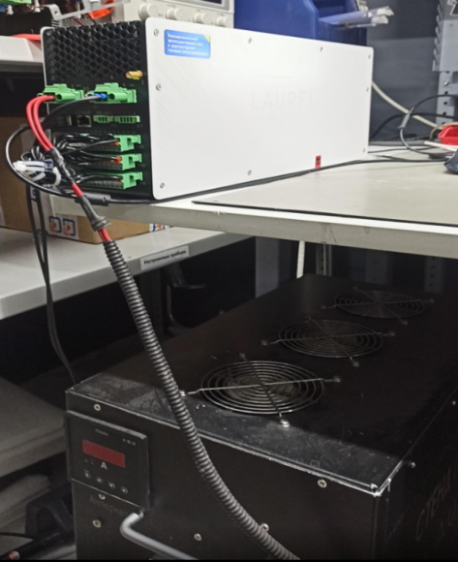
- Задаём в пункте 17 значение 1800.
- Задаём в пункте 18 значение 2200 (повышать значение постепенно с 400, 800, 1200, 1600, 2200, т.к. возможны неисправности).
- Поставить галочки на реле 10 и 11.
- Изменить значения в пункте 17 в диапазоне от 1800 до 1990 так чтобы на амперметре (который на стенде нагрузки) было значение ровно 10 А.
Настройка с нагрузкой 34 Ом (включен только левый автомат)
- 17 пункт меняем значение в диапазоне 600 700, так чтобы на амперметре было ровно 3А.
- В пункте 6 меняем КУ1 так чтобы значение совпадало со значением на амперметре.
- В пункте 17 и 18 ставим значения 0, убираем галочки на 10 и 11 реле.
- Сохраняем заданные значения.

Настройка мультиметром-калибратором
- Подключить калибратор (см.рис.14) и подать с него 0, 75мВ, после чего в пункте 7 изменить КУ1 так, чтобы значение было равно 10.
- Сохранить заданные значения.
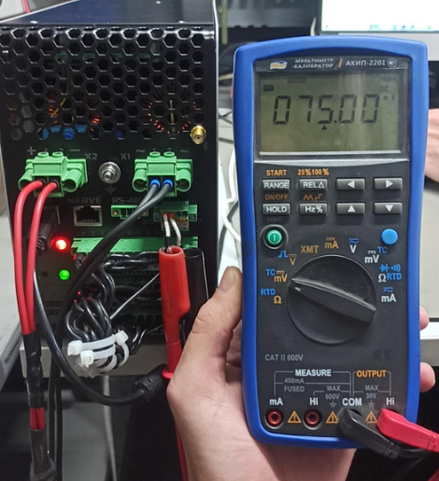

Проверка пульсаций
- Загружаем файл конфигурации Проверка контура напряжения.
- Установить мультиметр в режим переменного напряжения.
- Включаем оба автомата на стенде нагрузки и измеряем напряжение на клемме X2, значение не должно превышать 1.6 В.
- Выключаем автоматы.
- Загружаем файл конфигурации Проверка контура тока.
- Установить мультиметр в режим переменного напряжения.
- Включаем оба автомата на стенде нагрузки и измеряем напряжение на клемме X2, значение не должно превышать 0.8 В.
- Выключаем автоматы.

Проверка на короткое замыкание
- Подключить в разъем X2 автомат с перемычкой и замыкаем путём включения и отключения автомата.
- Убедиться, что после КЗ Laurel из режима Выдача приостановлена вышел в режим Готовность, работа.
- Отключаем автомат и отключаем провод питания 220 В.
- После того, как Laurel перестанет работать, подключаем блок питания к X2 и включаем (Laurel должен начать работать, в противном случае производится замена резервного блока питания CAM0705).

Общий вид настроенного Laurel
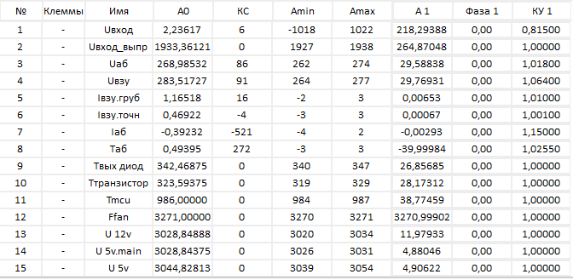

ЛИСТ ОЗНАКОМЛЕНИЯ

№ п/п | Фамилия И.О. работника | Должность | Дата ознакомления | Подпись
1
2
3
4
5
6
7
8
9
10
11
12
13
14
15

